【讲基金】回看10年数据！半自动组合还不够让你安心吗？【20200729】

最近市场暴涨暴跌，大家的情绪也跟神经病一样，时而激动时而消沉，这其实都是不对的，不是说今天涨了，我让大家冷静，其实无论涨跌都要冷静。因为只要你把方法做对了， 就肯定会赚钱。今天我们就让好买基金，帮我们跑了一下所有组合的数据，让大家看一下我们给出的组合全貌。

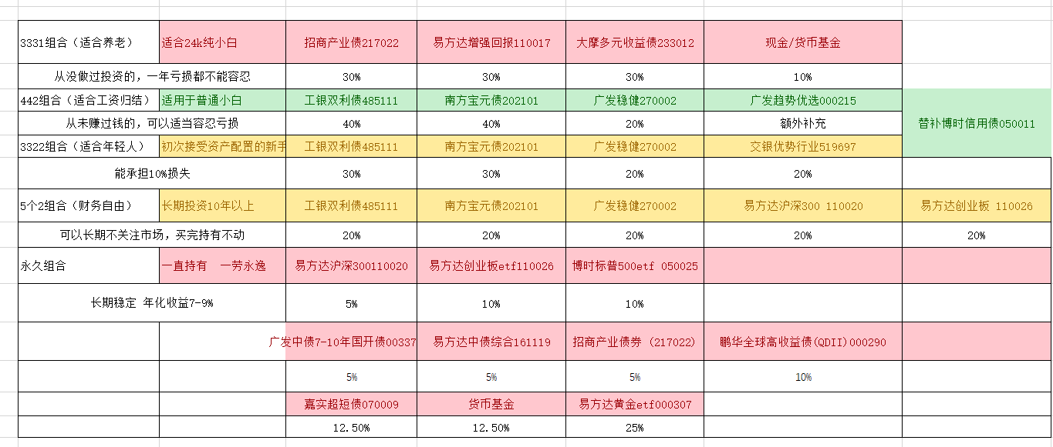

我们今天，只盘点半自动组合，因为DIY组合调整比较多，所以数据还真不太好跑。但半自动和永久组合基本都不怎么变动的。

首先，3331组合，我们之前说了，3331基本不会亏损。从2010年以来，十年收益，其实跑赢指数很多。到今天刚好翻倍，年化收益大概是7.19%，最大回撤只有5.85%，发生在股灾期间，他的波动率极低。所以几乎是一直赚钱的。在2013年，股债双杀的时候，出现过一波下跌行情，时间较长，但是当年3331组合也是盈利的。而且是盈利2.16%，虽然没多少，但也是明显的正收益。

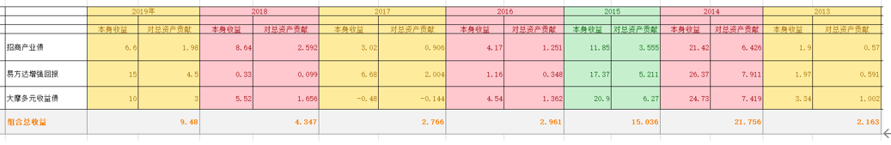

随后在2014和2015年就是连续两年大涨，然后2019年也取得了不错的收益，今年半年下来也有4%了。所以你把3331组合当成一个稳赚不赔的理财产品来买是肯定没有问题的。我们保守一点，只要3个月建仓，且拿满一年，几乎就不太可能亏损。遇到大牛市，还会让你改善伙食。动辄就给你一个10%的收益。

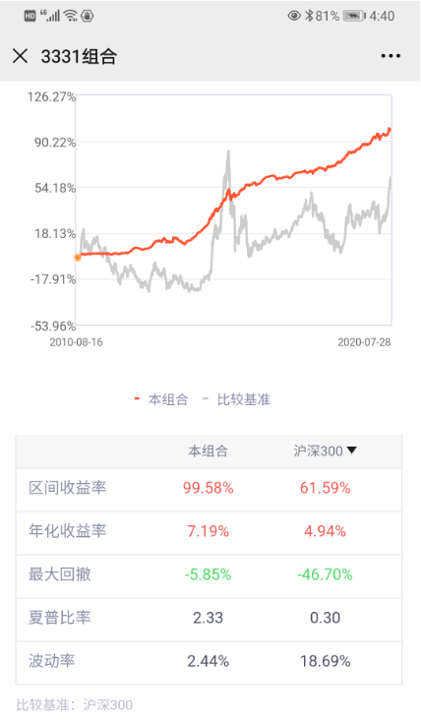

其次，442组合，10年涨幅在134%，年化回报接近9%，比3331高出2个点，但是最大回撤达到了15%，也是股灾的时候发生的。也就是说，即便股灾仍不撤出，就一直死拿着，其实也是每年9%的收益。而且442的收益更加平均，几乎就是斜线上升。每年他的回报都不错。只有2016年和2018年较低，2016年是去杠杆，债券大熊市，2018年是股票大熊市，但是442依旧正收益。我们回看442的走势，即便你是2015年那个高点进去的，2年时间也肯定解套了。所以这种组合根本不可能赔钱。就是这么自信。

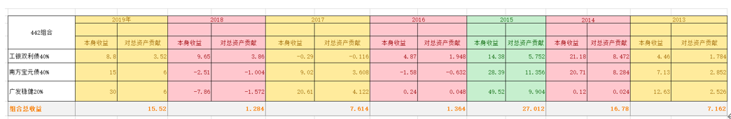

如果我们可以在2015年及时退出，暴跌后再拿回仓位。不用很精准，估计还能再提高10-20%的总收益。年化收益过10%，并非什么难事。

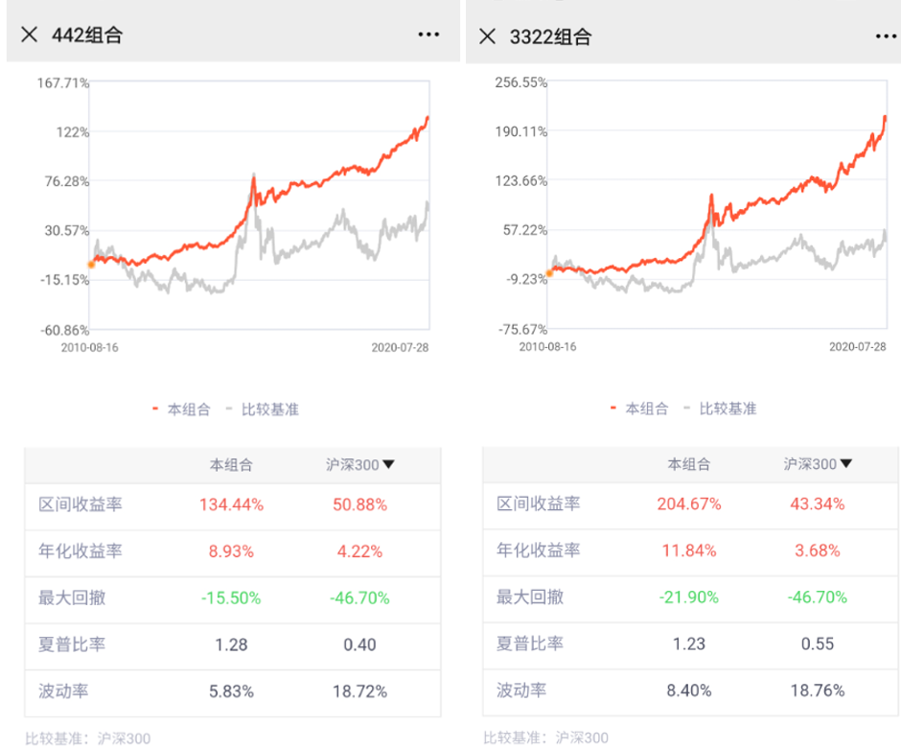

第三，3322组合，这是波动行情之王了，6:4的黄金比例，所以市场越波动，3322就赚的越多。如果你持有了3322，就干脆不想大牛市了，越是波动对你越有利，别人都慌得一笔，我们却稳得一笔。

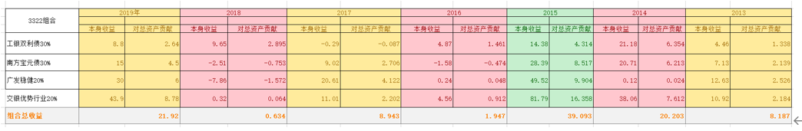

唯一惊险的一次是2018年，要不是工银瑞信发挥神勇，就赔钱了，但其实即便赔钱也就在毫厘之间，任何一次低收益，马上换来的就是持续高收益。这就是波动之王的绝招，3322组合，10年翻2倍，年化回报接近12%，波动率比指数低一半，最大回撤也是股灾的时候发生的，达到21%，如果退出来，年化回报，估计还能增加2个百分点，就接近15%了。

第四，5个2组合，跟3322刚好相反，5个2也是黄金比例，4:6，所以攻击性更强，他对于牛市更适应，随着市场上涨幅度加大，他就会越来越有优势，而最近10年，指数涨幅很小，所以5个2的优势，全面被3322这种波动之王给压制了。

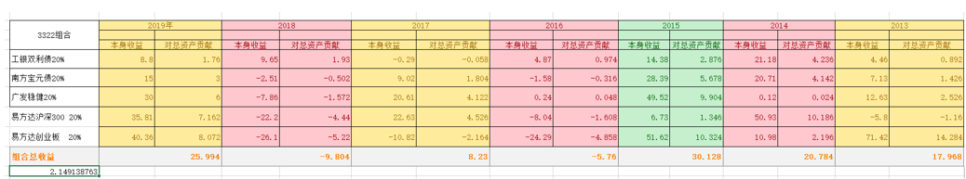

5个2在2018年是有损失的，主要是两大指数全都下跌导致的。但是这个损失在2019年就全部回来了。5个2组合不到9年，获得了138%的回报，年化也达到了10.29%，5个2组合受到2015年大牛市的影响比较大，回撤幅度也较大，高达34%，所以如果在2015年能够退出，那么对于5个2的业绩增厚是最多的。

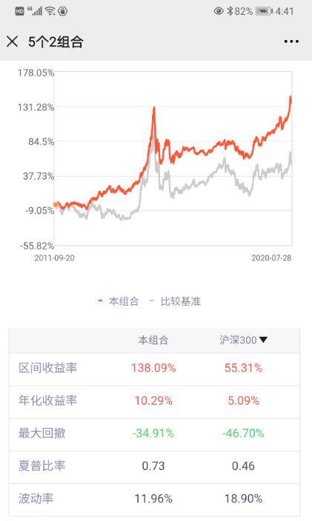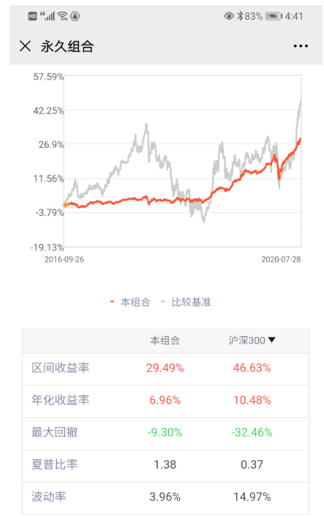

第五，永久组合，有几个产品存在时间比较短，所以永久组合的数据并不算全面，但是永久组合的稳定性很强，也是基本不太回撤的那种。直到今年，美股一波活久见的下跌，才让最大回撤达到了9%以上，但这种事，估计不会经常出现。所以永久组合，应该也非常稳定。

那么我们可以总结一下，

**如果你投资3331组合和442组合我劝你一直别动，只要你做好3次建仓，和别追高买入，即便再出现股灾，股债双杀，活久见，都跟你没啥关系，波动率极低，也不太可能出现亏损。即便你高点退出来，低点杀回去，完全踩准了节奏，估计收益也有限。放在10年这个周期，恐怕连年化1%都没有。所以你折腾，就完全没有意义。你就记住这是7%和9%年化收益的组合，今年欠了你的，明年后年大概率会还给你，所以千万别较劲，越佛系越好。**

**3322组合，属于波动之王，越是上涨过程之中的波动，就越有利于3322收获业绩，所以你要想稳定心态，就投3322，投了3322你就不期望牛市了，因为牛市并不比震荡市收益好。市场每次下跌，3322都会形成优势。越震荡就优势越大。你也就越爽。如果真的到了股市疯狂的时候，3322是可以止盈的，止盈会让我们获得更高的收益。10年之内，顶多止盈1次，止盈多了，反而影响收益。所以拿不准的时候，就别动。**

**5个2组合，是为了布局牛市而准备的，未来如果真像美国一样，10年大牛，那么5个2一定表现最好。甚至不排除超越指数的可能，因为他毕竟还有债券配比，而市场长期牛市也不可能一直上涨，只要有波动，配置就会超越指数。5个2的回撤也相对较大，所以在疯牛行情中，他是要选择退出的。即便不完全卖掉，也要把5个2降维到3322或者442去。方法也很简单，卖出两个指数，买入二级债就可以了。**

**至于永久组合，现在不太适合配置，美债，美股和黄金，现在都不是好的配置时间点，所以已经配置永久组合的就先拿着，如果没配的就算了。从其他半自动里找个合适的吧。**

